Madrid, España, 16 de noviembre de 2016

Por este medio expreso que el trabajo Las mujeres, según Federico Gamboa: clasificaciones desde la memoria, es original e inédito. Asimismo, declaro que el mismo no ha sido presentado de manera simultánea a otra revista para su posible publicación.

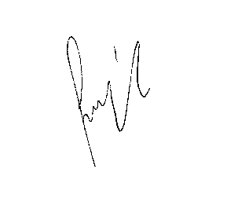
José Julián Vázquez Robles

